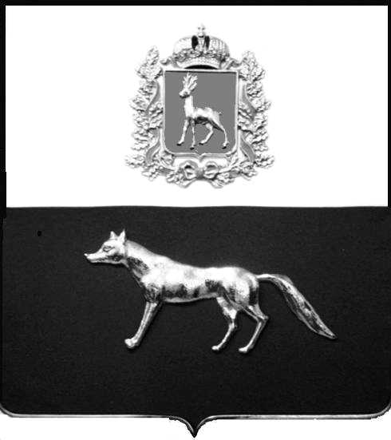

Администрация
муниципального района
Сергиевский
Самарской области
ПОСТАНОВЛЕНИЕ

«31» 03 2016 г.
№325

Об утверждении Административного регламента предоставления Муниципальным автономным учреждением культуры «Межпоселенческий культурно-досуговый центр» муниципального района Сергиевский муниципальной услуги «Показ спектаклей (театральных постановок)»

В соответствии с Федеральным законом от 06.10.2003 № 131-ФЗ «Об общих принципах организации местного самоуправления в Российской Федерации», Федеральным законом от 27.07.2010 № 210-ФЗ «Об организации предоставления государственных и муниципальных услуг», постановлением администрации муниципального района Сергиевский №102 от 09.02.2016г. «Об утверждении Реестра муниципальных услуг муниципального района Сергиевский», постановлением администрации муниципального района Сергиевский №1189 от 23.10.2013г. «Об утверждении Порядка разработки, согласования и утверждения административных регламентов предоставления муниципальных услуг», в целях обеспечения принципа открытости и общедоступности информации о предоставлении муниципальных услуг населению, администрация муниципального района Сергиевский

ПОСТАНОВЛЯЕТ:

1. Утвердить Административный регламент предоставления Муниципальным автономным учреждением культуры «Межпоселенческий культурно-досуговый центр» муниципального района Сергиевский муниципальной услуги «Показ спектаклей (театральных постановок)» согласно приложению №1 к настоящему постановлению.
2. Опубликовать настоящее постановление в газете «Сергиевский вестник».
3. Настоящее постановление вступает в силу со дня его официального опубликования.
4. Контроль за выполнением настоящего постановления возложить на директора Муниципального казенного учреждения «Управление культуры, туризма и молодежной политики» муниципального района Сергиевский Самарской области Николаеву О.Н.

Глава
муниципального района Сергиевский А.А. Веселов

Ванина О.А. 8(84655) 2-15-35
Николаева О.Н. 8(84655) 2-29-71

